

***JURNAL MODUL I MODULASI ANALOG***

**MODUL I MODULASI ANALOG**

# PERCOBAAN DENGAN SIMULASI SOFTWARE

1. **AMPLITUDO MODULATION (AM) Mengamati bentuk gelombang Sinyal Informasi Sinyal Output**

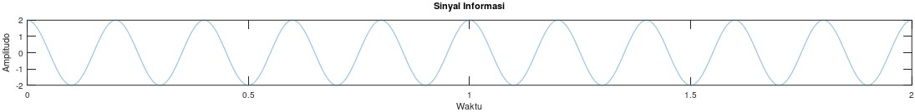

Analisalah bentuk sinyal informasi pada hasil simulasi *software*!

Sinyal informasi diatas mempunyai domain waktu dan mempunyai frekuensi 5 Hz, amplitudo 2

# Mengamati bentuk gelombang Sinyal Carrier Sinyal Output

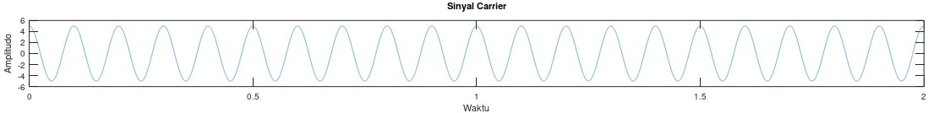

Analisalah bentuk sinyal *carrier* pada hasil simulasi *software*!

Sinyal informasi diatas mempunyai domain waktu dan mempunyai frekuensi 5 Hz, amplitudo 2

***JURNAL MODUL I MODULASI ANALOG***

# Mengamati bentuk gelombang Sinyal AM Modulasi Sinyal Output

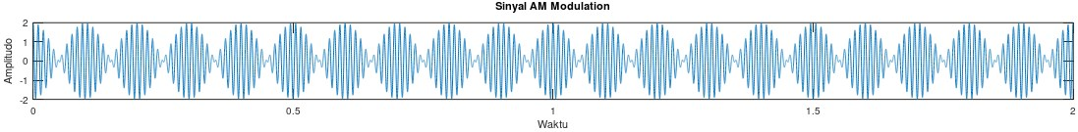

Analisalah bentuk sinyal AM Modulasi pada hasil simulasi *software*!

Sinyal modulasi diatas mempunyai domain waktu yang dimana perubahan amplitudo mengikuti gelombang sinyal info dan pada saat sinyal infonya menggunung amplitudo sinyal modulasi akan meninggi, dan pada saat sinyal infonya melembah amplitudo sinyal modulasi akan mengecil

# Mengamati bentuk gelombang Sinyal AM Demodulasi Sinyal Output

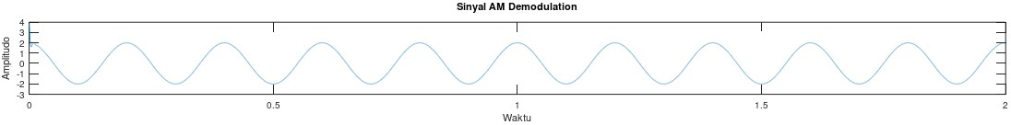

Analisalah bentuk sinyal AM Demodulasi pada hasil simulasi *software*!

Sinyal demodulasi diatas harus sama dengan sinyal informasi. Karena demodulasi itu pemisahan sinyal informasi dengan sinyal carrier yang dimana yang diterima adalah sinyal informasi.

# SPEKTRUM FREKUENSI SINYAL AM

**Mengamati bentuk gelombang Sinyal Informasi Domain Frekuensi Sinyal Output**

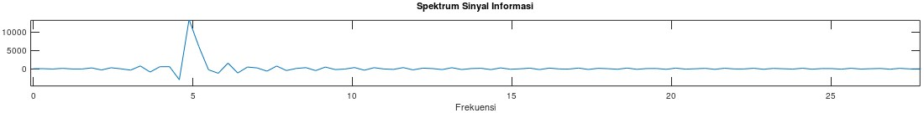

Analisalah bentuk sinyal info domain frekuensi pada hasil simulasi!

Sinyal info diatas mempunyai domain frekuensi yang dimana terdapat pulsa pada frekuensi 5 Hz

2



***JURNAL MODUL I MODULASI ANALOG***

# Mengamati bentuk gelombang Sinyal Carrier Domain Frekuensi Sinyal Output

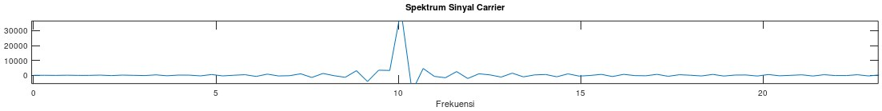

Analisalah bentuk sinyal *carrier* domain frekuensi pada hasil simulasi!

Sinyal info diatas mempunyai domain frekuensi yang dimana terdapat pulsa pada frekuensi   
5 Hz

# Mengamati bentuk gelombang Sinyal AM Modulasi Domain Frekuensi Sinyal Output

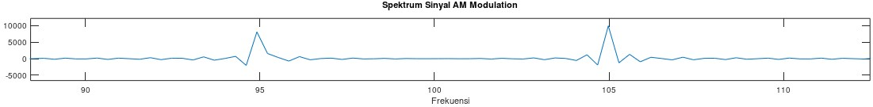

Analisalah bentuk sinyal AM Modulasi domain frekuensi pada hasil simulasi!

Sinyal modulasi diatas adalah domain frekuensi yang dimana terdapat batas atas dan batas bawah, yang dimana rumus batas atas adalah Fc+Fm dan batas bawah adalah Fc-Fm

# Mengamati bentuk gelombang Sinyal AM Demodulasi Domain Frekuensi Sinyal Output

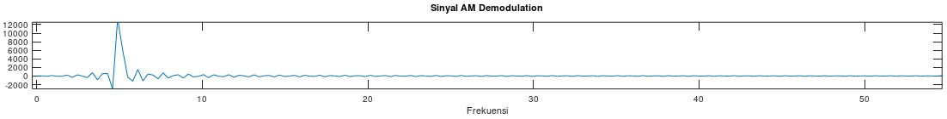

Analisalah bentuk sinyal AM demodulasi domain frekuensi pada hasil simulasi!

Frekuensi kembali ke frekunesi sinyal informasi



***JURNAL MODUL I MODULASI ANALOG***

# AMPLITUDO MODULATION (AM) DENGAN AWGN

**Mengamati bentuk gelombang Sinyal AM dengan SNR 10 Sinyal Output**

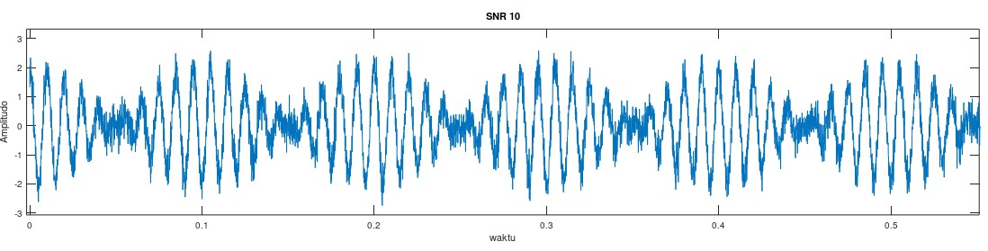

Analisis bentuk sinyal yang ditambah *noise* pada hasil simulasi tersebut!

Sinyal diatas mempunyai noise lebih besar karena rumus dari SNR itu S/N, berarti nilai noise diatas lebih besar dibanding nilai sinyal, maka dari itu sinyal lebih bergerigi

# Mengamati bentuk gelombang Sinyal AM dengan SNR 30 Sinyal Output

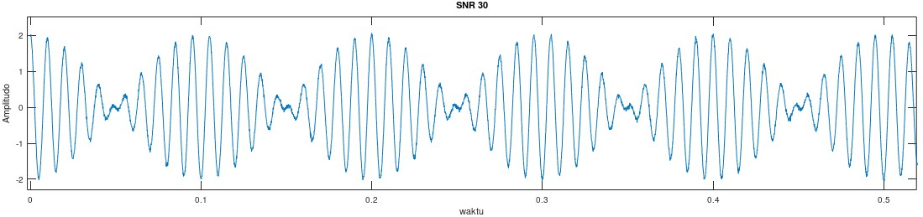

Analisis bentuk sinyal yang ditambah *noise* pada hasil simulasi tersebut!

Sinyal diatas mempunyai sinyal lebih besar dibanding noise, oleh karena itu SNR30 lebih halus dibandingkan SNR10

***JURNAL MODUL I MODULASI ANALOG***

# FREQUENCY MODULATION (FM) Mengamati bentuk gelombang Sinyal Informasi

**Sinyal Output**

Analisalah bentuk sinyal informasi pada hasil simulasi *software*!

Amplitudo informasi sebesar 2 dan memiliki

frekuensi sebesar 5 Hz.

# Mengamati bentuk gelombang Sinyal Carrier Sinyal Output

Analisalah bentuk sinyal *carrier* pada hasil simulasi *software*!

Amplitudo carrier sebesar 5 dan memiliki frekuensi carrier sebesar 20.

# Mengamati bentuk gelombang Sinyal FM Modulasi Sinyal Output

Analisalah bentuk sinyal FM Modulasi pada hasil simulasi *software*!

Frekuensi sinyal carrier dipengaruhi frekuensi sinyal informasi.

***JURNAL MODUL I MODULASI ANALOG***

# Mengamati bentuk gelombang Sinyal FM Demodulasi Sinyal Output

Analisalah bentuk sinyal FM Demodulasi pada hasil simulasi *software*!

Mengembalikan sinyal menjadi bentuk semula.

# SPEKTRUM FREKUENSI SINYAL FM

**Mengamati bentuk gelombang Sinyal Informasi Domain Frekuensi Sinyal Output**

Analisalah bentuk sinyal informasi domain frekuensi pada hasil simulasi!

Amplitudo informasi sebesar 2 dan memiliki

frekuensi sebesar 5 Hz.

# Mengamati bentuk gelombang Sinyal Carrier Domain Frekuensi Sinyal Output

Analisalah bentuk sinyal *carrier* domain frekuensi pada hasil simulasi!

Amplitudo carrier sebesar 5 dan memiliki frekuensi carrier sebesar 20.



***JURNAL MODUL I MODULASI ANALOG***

# Mengamati bentuk gelombang Sinyal FM Modulasi Domain Frekuensi Sinyal Output

Analisalah bentuk sinyal FM Modulasi domain frekuensi pada hasil simulasi!

Frekuensi sinyal carrier mempengaruhi sinyal gunung dan lembahnya.

# Mengamati bentuk gelombang Sinyal FM Demodulasi Domain Frekuensi Sinyal Output

Analisalah bentuk sinyal FM Demodulasi domain frekuensi pada hasil simulasi!

Mengembalikan sinyal ke bentuk semula.

***JURNAL MODUL I MODULASI ANALOG***

# FREQUENCY MODULATION (FM) DENGAN AWGN

**Mengamati bentuk gelombang Sinyal FM dengan SNR 10 Sinyal Output**

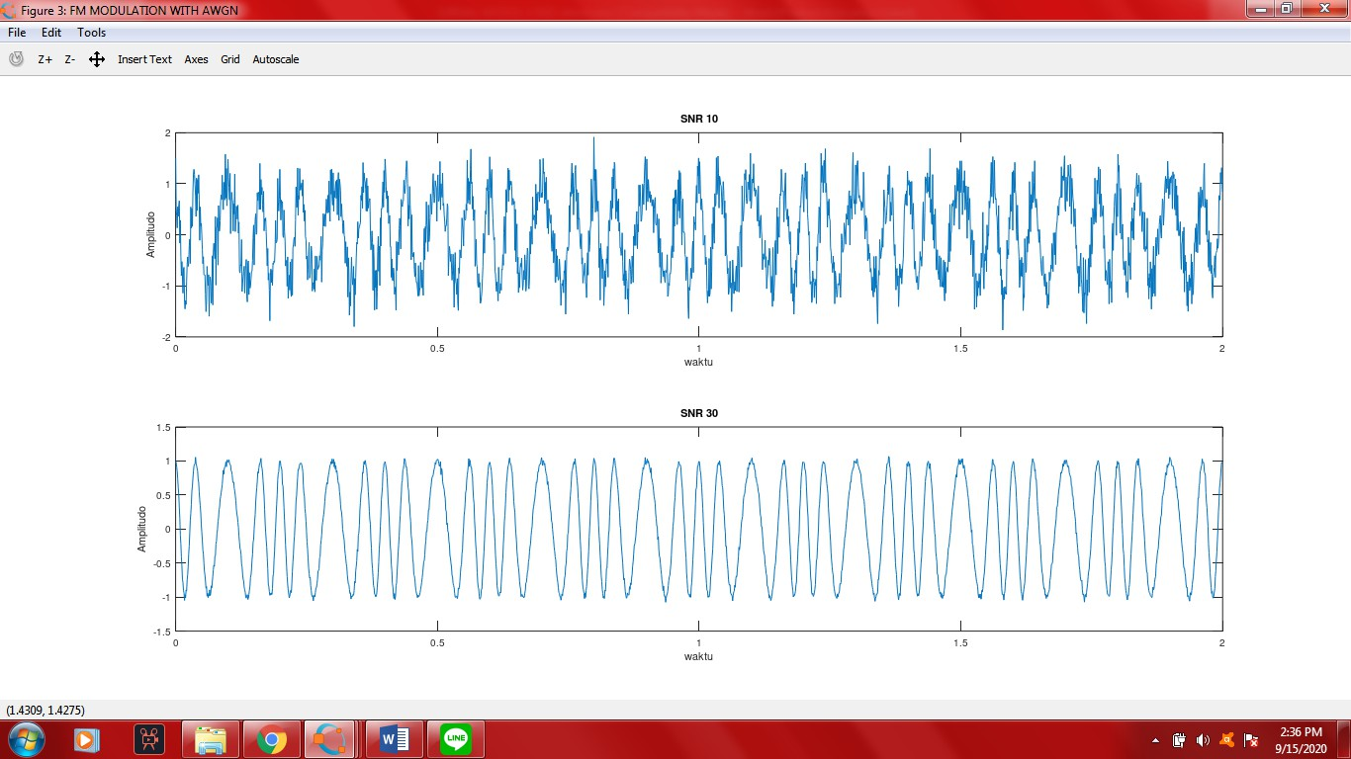

Analisis bentuk sinyal yang ditambah *noise* pada hasil simulasi tersebut!

Sinyal lebih bergerigi karena noise nya lebih besar.

# Mengamati bentuk gelombang Sinyal FM dengan SNR 30 Sinyal Output

Analisis bentuk sinyal yang ditambah *noise* pada hasil simulasi tersebut!

Sinyal lebih bagus karena noise lebih kecil dibandingkan SNR 10



***JURNAL MODUL I MODULASI ANALOG***

# ANALISA PERCOBAAN

* 1. Analisa dan bandingkan hasil keluaran sinyal pada bagian AM Modulasi dengan FM Modulasi!

-AM : perbedannya aplitudnya atau tinggi rendahnya berubah ubah

-FM : kerapatannya berubah ubah

* 1. Apakah fungsi dari Demodualasi? Jelaskan!

- Pemisahan sinyal informasi dengan sinyal carrier

* 1. Jelaskan perbedaan masing - masing jenis modulasi!

- Perbedaan modulasi digital dan modulasi analog adalah bahwa pesan yang ditransmisikan untuk sistem modulasi digital mewakili seperangkat simbol-simbol abstrak. (Misalnya 0 s dan l s untuk sistem transmisi biner)

- Modulasi analog, sinyal pesan adalah gelombang kontinyu. Untuk mengirim pesan digital, modulasi digital mengalokasikan sepotong waktu yang disebut interval sinyal dan menghasilkan fungsi kontinyu yang mewakili simbol

* 1. Pada percobaan ini, jika sinyal ditambah *noise* apakah akan berdampak pada hasil simulasi yang dilakukan

- Ya , berdampak semakin banyak noisenya maka semakin jelas sinyal yang di kirimkan .

* 1. Menurut anda, manakah jenis modulasi yang paling baik? Jelaskan!

- Ya , berdampak semakin banyak noisenya maka semakin jelas sinyal yang di kirimkan .

9

# Communication System Laboratory 2020



***JURNAL MODUL I MODULASI ANALOG***

1. **PERCOBAAN SIMULASI**

*Catatan* :

*Nilai Frekuensi Carrier sesuai dengan jumlah N.*

*N = Jumlah angka 1 pada biner dari dua angka terakhir NIM lalu dikali 10.*

*\*Untuk angka terakhir NIM 00, maka N dianggap 37.*

*\*

**Nim Akhir: 63 = 111111 = 6**

**6x10 = 60**

# AMPLITUDO MODULATION (AM)

Carilah program simulasi dari modulasi dan demodulasi sinyal AM dengan nilai Frekuensi Carrier sesuai dengan ketentuan diatas, tuliskan syntax dan lampirkan hasil dari simulasi sinyal!

vm=2; %Amplitudo Informasi

vc=5; %Amplitudo Carrier

fm=5; %Frekuensi Informasi

fc=60; %Frekuensi Carrier

fs=1000; %Frekuensi Sampling

t=0:0.0001:2; %Waktu

ym=vm.*cos(2*pi*fm*t); %Sinyal Info

fym = 2^nextpow2(length(ym));

fouym = fft(ym,fym)(1:fym/2); %transformasi fourier sintal info

xym = 10000*(0:fym/2-1)/fym; %dan potong jadi 2

%xfm membuat vektor frequency

yc=vc.*cos(2*pi*fc*t); %Sinyal Carrier

fyc = 2^nextpow2(length(yc));

fouyc = fft(yc,fyc)(1:fyc/2); %transformasi fourier sintal info

xyc = 10000*(0:fyc/2-1)/fyc;

x=ammod(ym,fc,fs); %Modulasi AM

fx = 2^nextpow2(length(x));

foux = fft(x,fx)(1:fx/2); %transformasi fourier sintal info

xx = 10000*(0:fx/2-1)/fx;

y=amdemod(x,fc,fs); %Demodulation

fy = 2^nextpow2(length(y));

fouy = fft(y,fy)(1:fy/2); %transformasi fourier sintal info

xy = 10000*(0:fy/2-1)/fy;

%AWGN

awg1=awgn(x,10);

awg2=awgn(x,30);

%==PLOTING SINYAL==%

figure('Name','AM MODULATION AND AM DEMODULATION');

subplot(4,1,1);

plot(t,ym);

xlabel('Waktu');

ylabel('Amplitudo');

title('Sinyal Informasi');

subplot(4,1,2);

plot(t,yc);

xlabel('Waktu');

ylabel('Amplitudo');

title('Sinyal Carrier');

subplot(4,1,3);

plot(t,x);

xlabel('Waktu');

ylabel('Amplitudo');

title('Sinyal AM Modulation');

subplot(4,1,4);

plot(t,y);

xlabel('Waktu');

ylabel('Amplitudo');

title('Sinyal AM Demodulation');

%==PLOTING SINYAL SPEKTRUM==%

figure('Name','AM MODULATION AND AM DEMODULATION FREQUENCY

DOMAIN');

subplot(4,1,1);

plot(xym,fouym);

xlabel('Frekuensi');

title('Spektrum Sinyal Informasi');

subplot(4,1,2);

plot(xyc,fouyc);

xlabel('Frekuensi');

title('Spektrum Sinyal Carrier');

subplot(4,1,3);

plot(xx,foux);

xlabel('Frekuensi');

title('Spektrum Sinyal AM Modulation');

subplot(4,1,4);

plot(xy,fouy);

xlabel('Frekuensi');

title('Sinyal AM Demodulation');

%==PLOTING SINYAL AWGN==%

figure('Name','FM MODULATION WITH AWGN');

subplot(2,1,1);

plot(t,awg1);

xlabel('waktu');

ylabel('Amplitudo');

title('SNR 10');

subplot(2,1,2);

plot(t,awg2);

xlabel('waktu');

ylabel('Amplitudo');

title('SNR 30');

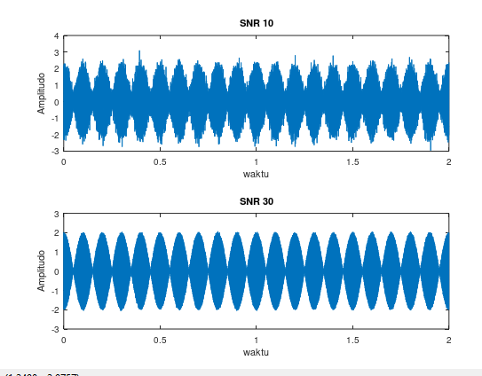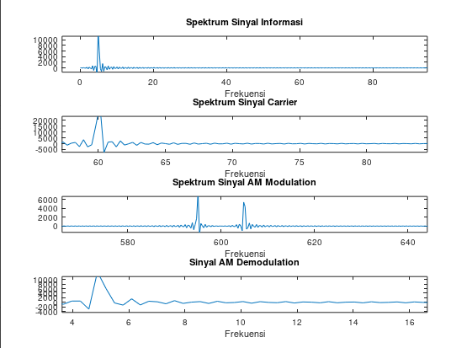

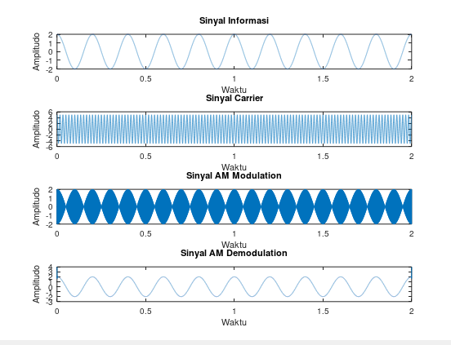

# FREQUENCY MODULATION (FM)

Carilah program simulasi dari modulasi dan demodulasi sinyal FM dengan nilai Frekuensi Carrier sesuai dengan ketentuan diatas, tuliskan syntax dan lampirkan hasil dari simulasi sinyal FM!

clear;

clc;

pkg load communications;

vm=2; %Amplitudo Informasi

vc=5; %Amplitudo Carrier

fm=5; %Frekuensi Informasi

fc=60; %Frekuensi Carrier

fs=1000; %Frekuensi Sampling

t=0:1/fs:2; %Waktu

fDev=0.2*fc;

ym=vm.*cos(2*pi*fm*t); %Sinyal Info

fym = 2^nextpow2(length(ym));

fouym = fft(ym,fym)(1:fym/2); %transformasi fourier sintal info

xym = fs*(0:fym/2-1)/fym; %dan potong jadi 2

%xfm membuat vektor frequency

yc=vc.*cos(2*pi*fc*t); %Sinyal Carrier

fyc = 2^nextpow2(length(yc));

fouyc = fft(yc,fyc)(1:fyc/2); %transformasi fourier sintal info

xyc = fs*(0:fyc/2-1)/fyc;

x=fmmod(ym,fc,fs,fDev); %Modulasi FM

fx = 2^nextpow2(length(x));

foux = fft(x,fx)(1:fx/2); %transformasi fourier sintal info

xx = fs*(0:fx/2-1)/fx;

%AWGN

awg1=awgn(x,10);

awg2=awgn(x,30);

%Demodulasi FM

xfmq = hilbert(x).*exp(-j*2*pi*fc*t);

y = (1/(2*pi*fDev))*[0 diff(unwrap(angle(xfmq)))*fs];

fy = 2^nextpow2(length(y));

fouy = fft(y,fy)(1:fy/2); %transformasi fourier sintal info

xy = fs*(0:fy/2-1)/fy;

%==PLOTING SINYAL==%

figure('Name','FM MODULATION AND FM DEMODULATION');

subplot(4,1,1);

plot(t,ym);

xlabel('Waktu');

ylabel('Amplitudo');

title('Sinyal Informasi');

subplot(4,1,2);

plot(t,yc);

xlabel('Waktu');

ylabel('Amplitudo');

title('Sinyal Carrier');

subplot(4,1,3);

plot(t,x);

xlabel('Waktu');

ylabel('Amplitudo');

title('Sinyal FM Modulation');

subplot(4,1,4);

plot(t,y);

xlabel('Waktu');

ylabel('Amplitudo');

title('Sinyal FM Demodulation');

%==PLOTING SINYAL SPEKTRUM==%

figure('Name','FM MODULATION AND FM DEMODULATION FREQUENCY DOMAIN');

subplot(4,1,1);

plot(xym,fouym);

xlabel('Frekuensi');

title('Spektrum Sinyal Informasi');

subplot(4,1,2);

plot(xyc,fouyc);

xlabel('Frekuensi');

title('Spektrum Sinyal Carrier');

subplot(4,1,3);

plot(xx,foux);

xlabel('Frekuensi');

title('Spektrum Sinyal FM Modulation');

subplot(4,1,4);

plot(xy,fouy);

xlabel('Frekuensi');

title('Sinyal FM Demodulation');

%==PLOTING SINYAL AWGN==%

figure('Name','FM MODULATION WITH AWGN');

subplot(2,1,1);

plot(t,awg1);

xlabel('waktu');

ylabel('Amplitudo');

title('SNR 10');

subplot(2,1,2);

plot(t,awg2);

xlabel('waktu');

ylabel('Amplitudo');

title('SNR 30');



***JURNAL MODUL I MODULASI ANALOG***

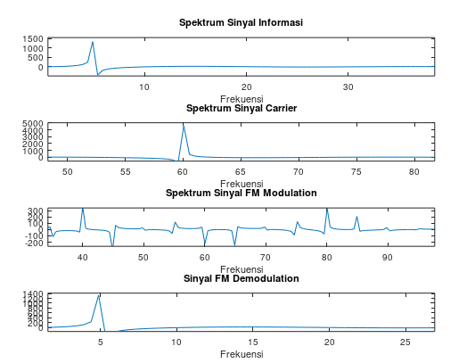

***JURNAL MODUL I MODULASI ANALOG***

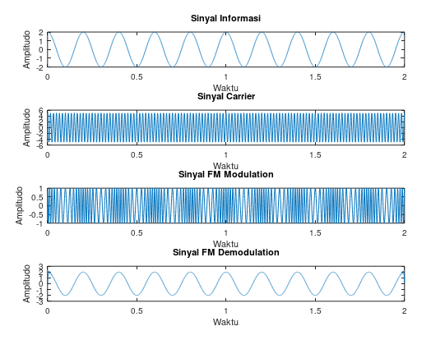 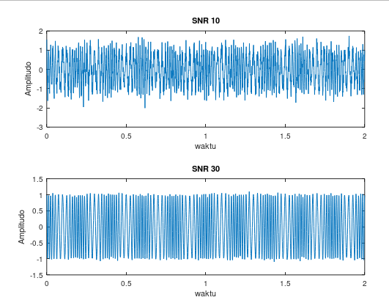



***JURNAL MODUL I MODULASI ANALOG***

# KESIMPULAN

Pada praktikum kaliini kami bisa Memahami prinsip kerja Amplitude Modulation (AM), dan

Frequency Modulation (FM) dan Phase Modulation (PM); Memahami prinsip kerja

Multiplexing; Mengetahui macam-macam bentuk gelombang dari sinyal termodulasi;

Mengetahui jenis Indeks Modulasi; Dapat mengoperasikan software Octave

# SARAN

Praktikum

Praktikum sudah cukup baik

Asisten

Sudah jelas dalam memberi PPT maupun materi